**PHIẾU ÔN TẬP TOÁN SỐ 2**

**Bài 1**:

Điều tra về số con của các gia đình trong một thôn (xóm) được cho trong bảng sau:

|  |  |  |  |  |  |  |  |  |  |
| --- | --- | --- | --- | --- | --- | --- | --- | --- | --- |
| **2** | **3** | **1** | **5** | **1** | **2** | **2** | **1** | **1** | **2** |
| **0** | **2** | **0** | **2** | **1** | **2** | **3** | **2** | **1** | **1** |
| **1** | **3** | **4** | **1** | **2** | **3** | **2** | **2** | **2** | **1** |

a) Dấu hiệu cần tìm hiểu ở đây là gì?

b) Có bao nhiêu giá trị của dấu hiệu? Bao nhiêu giá trị khác nhau của dấu hiệu?

c) Lập bảng tần số?

d) Trung bình mỗi hộ gia đình trong thôn có mấy con?

e) Tìm mốt của dấu hiệu?

f) Vẽ biểu đồ đoạn thẳng mô tả kết quả điều tra trên.

g) Nêu 3 nhận xét về kết quả điều tra số con của các hộ gia đình trong khu chung cư này. Rút ra kết luận về việc thực hiện kế hoạch hóa gia đình của thôn.

**Bài 2**:

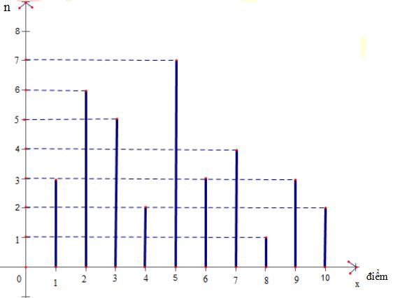

Biểu đồ trên biểu diễn kết quả một bài kiểm tra môn Vật Lí của các bạn học sinh lớp 7B. Từ biểu đồ hãy cho biết:

a) Có bao nhiêu bài kiểm tra?

b) Bao nhiêu học sinh đạt điểm 7? Bao nhiêu học sinh đạt điểm 5?

c) Lập bảng “tần số”.

d) Từ bảng tần số rút ra nhận xét.

e) Tính số trung bình cộng và tìm mốt của dấu hiệu.

**Bài 3**: Điểm kiểm tra môn Toán của một nhóm học sinh trung bình là 7,0, trong đó có sáu em được điểm 5, năm em được điểm 6, năm em được điểm 8, số học sinh còn lại được điểm 10. Hỏi có bao nhiêu học sinh được điểm 10?

**Bài 4:**Điểm kiểm tra môn Toán của lớp 7C được ghi trong bảng sau:

|  |  |  |  |  |  |  |  |  |
| --- | --- | --- | --- | --- | --- | --- | --- | --- |
| **6** | **5** | **4** | **7** | **7** | **6** | **8** | **5** | **8** |
| **3** | **8** | **2** | **4** | **6** | **8** | **2** | **6** | **3** |
| **8** | **7** | **7** | **7** | **4** | **10** | **8** | **7** | **3** |
| **5** | **5** | **5** | **9** | **8** | **9** | **7** | **9** | **9** |
| **5** | **5** | **8** | **8** | **5** | **9** | **7** | **5** | **5** |

a) Dấu hiệu ở đây là gì ? Có bao nhiêu giá trị khác nhau ?

b) Lập bảng tần số.

c) Vẽ biểu đồ đoạn thẳng.

d) Nhận xét.

e) Tính giá trị trung bình.

f) Tìm mốt của dấu hiệu. Nêu ý nghĩa ?

**Bài 5:**Khối lượng của 40 gói trà (tính theo gam) được ghi lại trong bảng sau:

|  |  |  |  |  |  |  |  |  |  |
| --- | --- | --- | --- | --- | --- | --- | --- | --- | --- |
| **98** | **101** | **100** | **102** | **101** | **102** | **102** | **101** | **100** | **99** |
| **98** | **100** | **99** | **100** | **99** | **98** | **101** | **99** | **101** | **99** |
| **101** | **99** | **100** | **101** | **102** | **100** | **98** | **101** | **99** | **99** |
| **100** | **100** | **100** | **101** | **99** | **101** | **102** | **100** | **99** | **98** |

a) Dấu hiệu cần tìm hiểu là gì?

a) Lập bảng “tần số”.

b) Tính số trung bình cộng và tìm mốt của dấu hiệu.

**Bài 6**. Cho cân tại A. Trên tia đối của tia BC và CB lấy theo thứ tự điểm M và N sao cho BM = CN.

a) Chứng minh:  cân tại A.

b) Gọi I là trung điểm của BC. Chứng minh .

c) Từ B và C kẻ . Chứng minh BH = CK.

d) Chứng minh: HK // MN.

e) Tia HB và tia KC cắt nhau tại D. Chứng minh ba điểm A, I, D thẳng hàng.

**Bài 7**. Cho  vuông cân tại A. Đường thẳng d bất kì đi qua A (d không cắt đoạn thẳng BC). Từ B và C kẻ BD và CE cùng vuông góc với d.

a) Chứng minh: BD // CE.

b) Chứng minh: 

c) Chứng minh: BD + CE = DE.

d) Gọi M là trung điểm của BC. Chứng minh:  và vuông cân.

**Bài 8**. Cho  vuông tại A (AB < AC). Tia phân giác của góc B cắt cạnh AC tại điểm D. Kẻ 

a) Chứng minh: BA = BE.

b) Gọi F là giao điểm của tia BA và tia ED. Chứng minh: 

c) Kẻ  và  Gọi I là giao điểm của hai tia EM và AN. Chứng minh DI là tia phân giác của 

d) Chứng minh ba điểm B, D, I thẳng hàng.

**Bài 9**. Cho tam giác ABC nhọn (AB < AC). Gọi I là trung điểm của AC. Trên tia đối của tia IB lấy điểm D sao cho ID = IB.

a) Chứng minh  và AD // BC.

b) Trên tia đối của tia AD, lấy điểm E sao cho A là trung điểm của ED. Chứng minh 

c) Gọi K là giao điểm của CE và AB. Chứng minh K là trung điểm của đoạn thẳng EC và AB.

d) Gọi giao điểm của EB và DC là M. Chứng minh rằng nếu AB = AC thì  cân.

**Bài 10**. Cho  có AB = AC = 10 cm, BC = 16 cm. Kẻ AH vuông góc với BC tại H

a) Tính độ dài AH.

b) Chứng minh  từ đó suy ra AH là tia phân giác của 

c) Kẻ  Trên tia đối của tia IH lấy điểm D sao cho ID = IH, trên tia đối của tia KH lấy điểm E sao cho KE = KH. Chứng minh AE = AH.

d) Tam giác ADE là tam giác gì? Vì sao?

e) Chứng minh DE // BC.

f) Tìm điều kiện của tam giác ABC để A là trung điểm của DE.